세븐 판타지 7-1
현장에서 7분만에 읽는 판타지 스토리
에드몽과 세로토닌 알파
푸른 지구별 왕촌리라는 곳에 올해 7학년이 되는 조민수(별명 에드몽)라는 아이가 살고 있었다. 아이는 민수라는 이름보다 별명을 더 좋아했다. 에드몽은 아빠가 만들어 준 신발을 친구들에게 자랑하다가 이상한 새(후투티)를 발견하고 쫒아갔다. 그러나 새는 마을의 홍살문을 통해 사라지고 뒤 쫒던 에드몽과 친구들은 낯선 곳에 떨어졌다. 그곳은 중간계 입실론 행성이었다. 후투티라는 새는 입실론 행성에서 온 마법사의 변신이었다. 마법사는 에드몽이 가진 마왕 파이몬의 구슬을 빼앗기 위해 에드몽을 유인 한 것이었다. 파이몬은 솔로몬이 호리병에 넣은 72마왕 중 하나였다. 파이몬의 구슬은 마을 뒷산에 사는 코깨비(코가 큰 도깨비)가 나중에 재미있는 이야기 하나를 듣는 조건으로 에드몽에게 준 것이었다. 코깨비는 냄새로 모든 것을 알아내는 도깨비였으며 재미있는 이야기를 모으고 있었다. 에드몽은 입실론 행성에 도착, 새로운 세계를 보고 엄청나게 놀랐다. 입실론 행성은 어떤 행성이었을까?

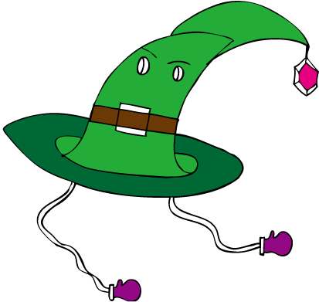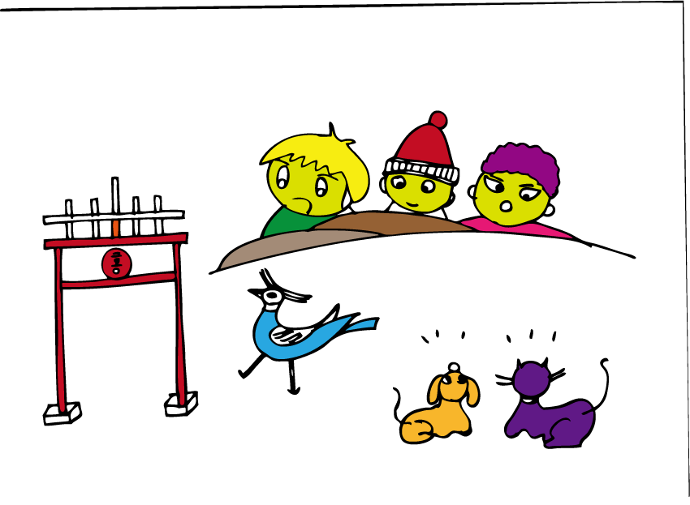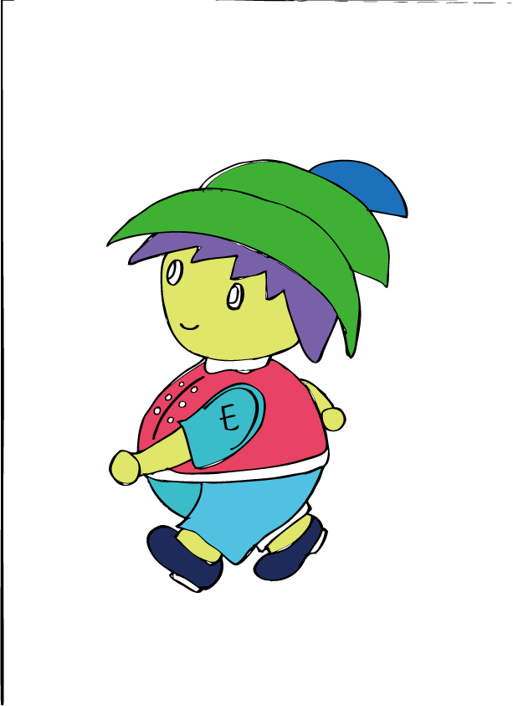

세븐 판타지 7-2
현장에서 7분만에 읽는 판타지 스토리
에드몽과 세로토닌 알파
아이들이 마을의 홍살문을 통해 떨어진 행성은 지구와는 정반대의 성질을 가진 반물질 행성으로 지구인들의 다음 삶이 펼쳐지는 곳이었다. 행성인들은 나비와 우산을 이용하여 날아다니는 신기한 나라였다. 그런데 에드몽이 도착한 후 행성에는 엄청난 일이 벌어졌다. 태양 화염의 팽창과 폭발로 인해 행성의 보호막과 에너지 존이 파괴되어 행성은 멸망의 위기에 처한 것이다. 더 큰 위기는 우주의 침략자인 여러 마왕들이 행성정복에 나선 것이었다. 상황이 급박해지자 행성의 총독은 가까이 해서는 안 되는 마왕 페이몬을 이용하려 한다. 페이몬은 미래를 아는 능력이 있었으며 자신의 구슬을 찾아주면 총독을 돕겠다고 했다. 그 구슬을 에드몽이 가진 것이다. 과연 에드몽이 마왕의 구슬을 넘겼을까? 또 위기의 행성에서는 어떤 대책을 세웠을까?

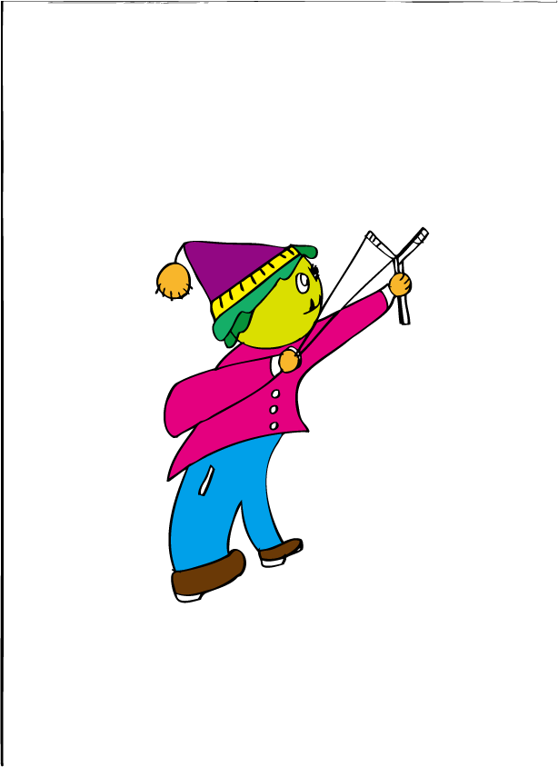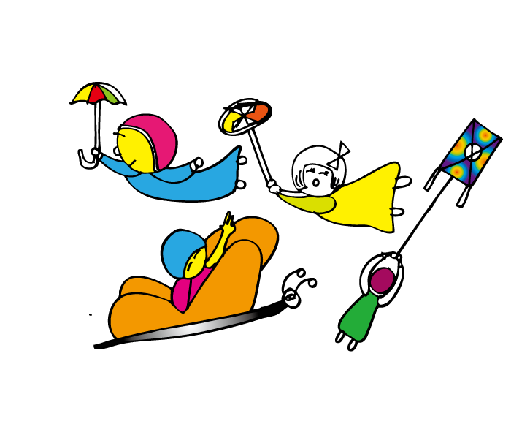

세븐 판타지 7-3
현장에서 7분만에 읽는 판타지 스토리
에드몽과 세로토닌 알파

에드몽은 행성 천문대장 스코프의 회유와 협박에도 끝내 구슬을 주지 않았다. 어려운 상황 속에서 에드몽일행은 중간계를 순시하던 중간계 통치자인 제사장 엘리사를 만난다. 그는 기도 중에 행성을 구할 해답을 알아냈다. 그 해답은 아무도 풀 수 없을 만큼 어려운 수수께끼였다. 그 수수께끼는 ‘황금투구는 은빛 깃털을 높이 들고 열두 마리의 새가 품은 알이 행성을 지킨다’는 수수께기였다. 엘리사는 고심 끝에 ‘레인보우7’이라는 특공대를 이끌고 지구에 온다. 에드몽도 엘리사의 배려로 특공대에 합류했으나 행성 마법의 성 전설을 듣고 성의 첨탑에 보이는 황금빛 새를 보러 마법의 성으로 도망친다. 그러나 도중에 뒤를 돌아보지 말라는 충고를 듣지 않고 가다가 ‘엑스카리버 검’의 신화 속에 빠지게 되었다. 다행히 신화 속의 선한 마법사의 도움으로 행성을 탈출, 왕촌리 동네 산으로 돌아 올수 있었다. 한번 들어가면 도저히 빠져 나올 수 없는 신화의 세계, 아이들은 그곳을 어떻게 빠져나왔을까?

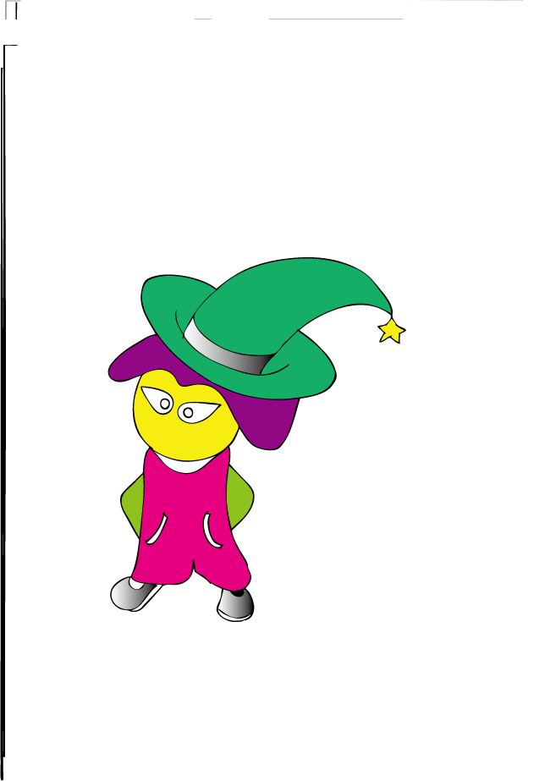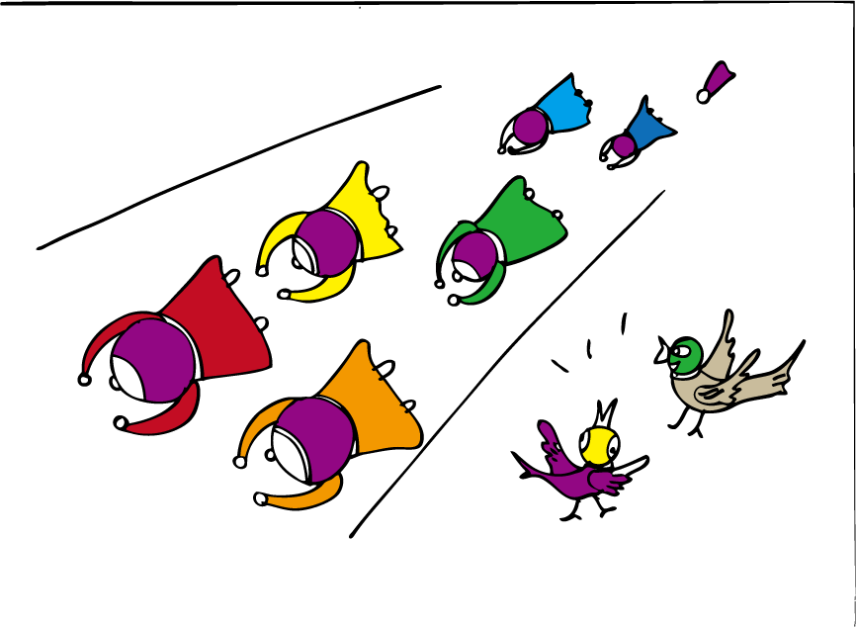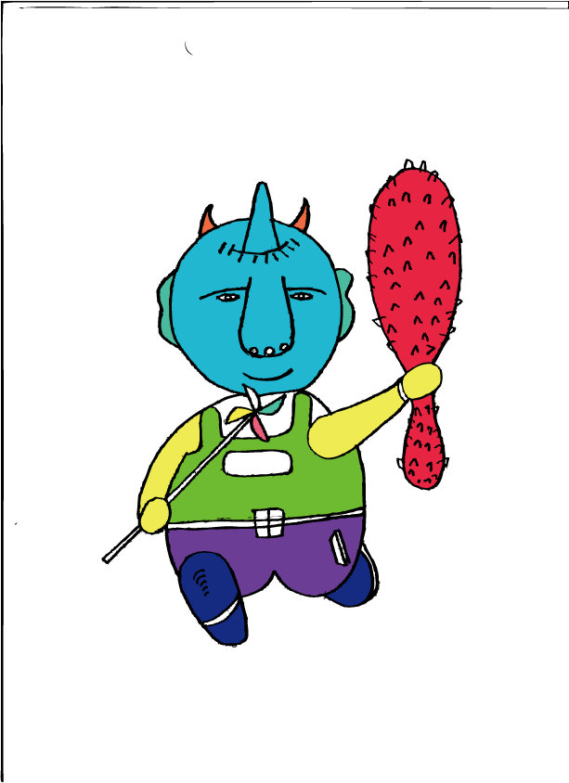

세븐 판타지 7-4
현장에서 7분만에 읽는 판타지 스토리
에드몽과 세로토닌 알파
아이들은 ‘올 때처럼 가라’는 신화 속 마법사의 외침을 듣고 가지랑이를 벌리고 거꾸로 뒤를 보는 순간 왕촌리에 돌아올 수 있었다. 에드몽일행이 행성을 거쳐 동네 산으로 돌아올 때까지 걸린 시간은 채 한나절이 되지 않았다. 이때 아이들은 행성의 친구와 같이 오게 되었는데 그 친구는 녹색의 마법사모자였다. 마법사의 모자는 신기하게도 주인의 말을 알아들었다.
그리고 아이들은 자신들이 외계 행성을 다녀 온 사실을 까맣게 잊어버리고 있었다. 그로부터 두 달 후, 7학년이 된 에드몽은 자유학기수업을 받기위해 버스를 타고 테마공원으로 가던 중 이상한 일을 경험한다. 번개 같이 강렬한 빛이 버스에 쏟아진 후 에드몽은 초능력이 생겼다. 엘리사의 메신저가 태양의 폭발로 아이들이 탄 버스에 불시착 했고 그 기운이 에드몽의 몸에 들어간 것이었다.

5)

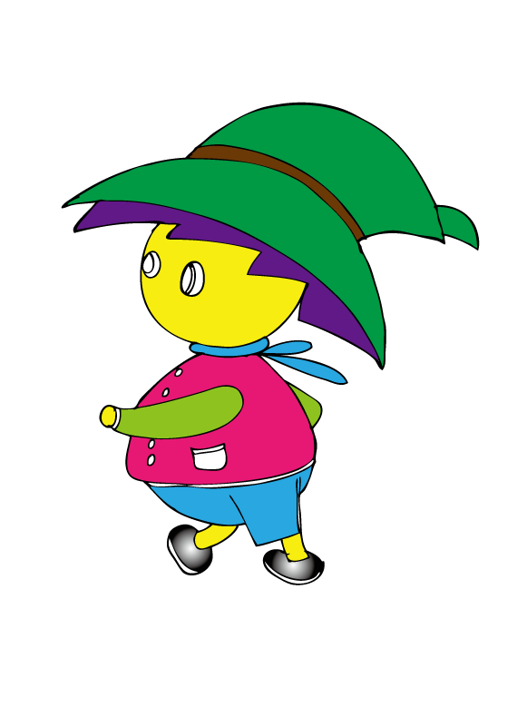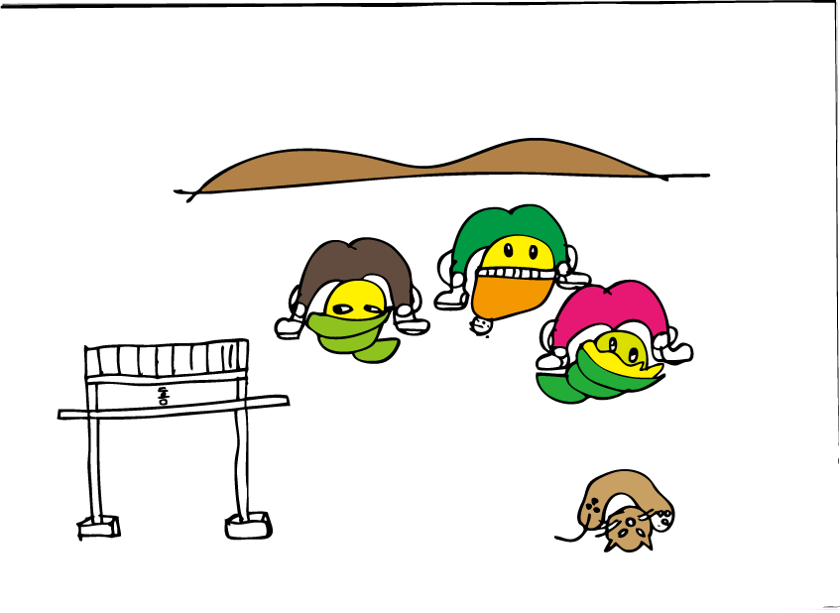

세븐 판타지 7-5
현장에서 7분만에 읽는 판타지 스토리
에드몽과 세로토닌 알파

테마공원에 도착한 에드몽의 주변에서는 이상한 일들이 벌어졌다. 다섯 고양이들의 개 습격사건, 안개 숲에서 활개 치는 늑대그림자, 끝검은왕나비를 찾는 수상한사람들, 천년동안 열리지 않는 천년새장 등이 그것이었다. 그 가운데 에드몽과 아이들에게 가장 관심을 끈 것은 ‘스토리2교시 수업’으로 테마공원 내에 있는 매직 캐슬을 탐험하는 수업이었다. 그런데 그 탐험수업을 돕는 팀의 리더가 바로 엘리사였다. 엘리사가 이끄는 행성 레인보우7은 테마파크의 홍보팀으로 활동하고 있었던 것이다. 이 무렵 행성인들에게는 커다란 위기가 다가오고 있었다. 지구의 바이러스들을 무기로 마왕들이 대원들을 공격하는 것이었다. 그 바이러스들은 시기, 질투, 미움, 게으름, 나태 등으로 행성인들이 감당하기 어려운 것들이었다. 염려했던 대로 대원들은 바이러스에 중독이 되었고 14위 마왕의 충동으로 엘리사의 후계자가 엘리사를 해치는 일이 발생했다. 과연 엘리사는 어디로 사라졌고 행성의 운명은 어찌 될 것인가?

6)

6)

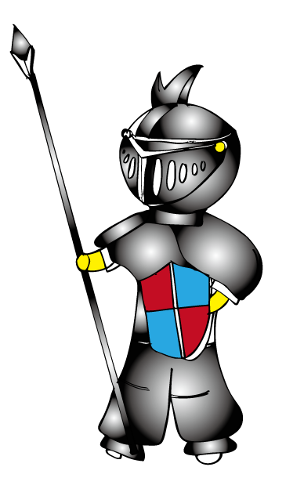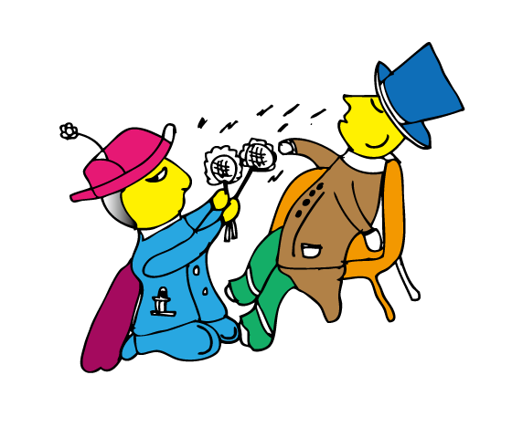

세븐 판타지 7-6
현장에서 7분만에 읽는 판타지 스토리
에드몽과 세로토닌 알파

사라진 줄 알았던 엘리사는 제타행성에 은밀히 도움을 청하고 웃음 파동의 위력과 비밀을 알고 하회탈을 이용, 자유의지를 자극해 바이러스로부터 대원들을 구한다. 엘리사는 우연한 기회에 무지개를 통해 행성의 비밀이 담긴 리포트를 보게 되었다. 비밀의 문을 여는 코드를 알아냈기에 가능했다. 그 코드는 ‘어린이는 어른의 아버지’ 라는 것이었다. 그곳에서 엘리사는 행성을 구할 수 있는 물질이 세로토닌 알파라는 것과 그 에너지는 테마공원에서 나오는 환호성이라는 것도 알았다. 또 그 에너지를 보내는 수수께끼의 황금투구도 만났다. 더 놀라운 것은 그 에너지를 테마파크 중앙에 있는 상상의 새(봉황)가 품고 은빛 깃털을 든 기사를 기다리고 있다는 것이었다. 엘리사는 그곳에서 알았다. 어린이들만이 세상을 구할 수 있고 우주의 희망이라는 것을. 엘리사가 수수께끼를 풀었던 것이다. 과연 황금투구는 누구였을까?

?

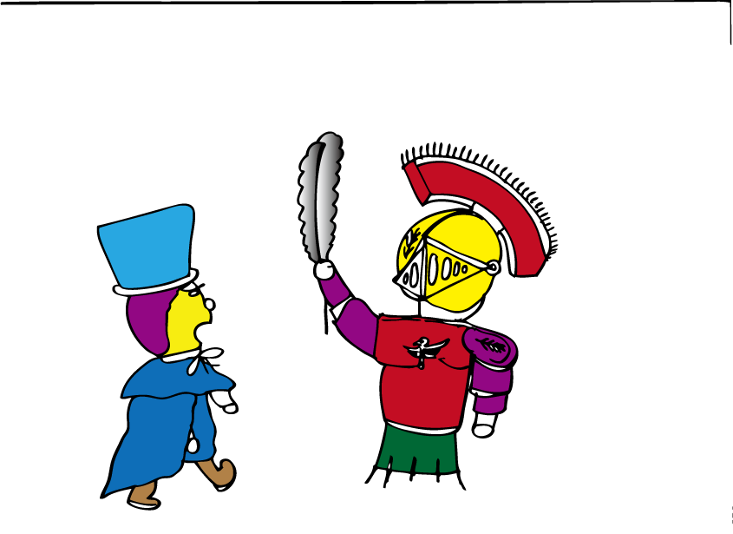

세븐 판타지 7-7
현장에서 7분만에 읽는 판타지 스토리
에드몽과 세로토닌 알파
한편 겁이 없고 모험을 좋아하는 에드몽은 우주의 기사를 기다린다는 황금빛 새(봉황)를 보러가다가 마왕이 가짜라고 버린 ‘푸른진주’의 문을 열고 들어가 행성과 지구별의 비밀을 보았다. 그 동안 에드몽은 자유의지를 통한 모험과 도전을 쉬지않고 한 결과 천진난만한 웃음 파동의 위력을 알았다. 바로 그런 과정속에서 엘리사도 만났다. 그 후 에드몽과 아이들은 엘리사와 성령 7은의 도움으로 하늘 정원에 있는 황금빛 새에게로 간다. 에드몽과 아이들은 마왕들의 방해를 물리치고 황금빛 새를 타고 행성으로 에너지를 보냈다. 그 여세를 몰아 엘리사는 마왕과의 거대한 전쟁에서 승리했다. 전쟁 후 엘리사가 아이들을 데리고 하늘 정원을 내려가는 길에 에드몽은 엘리사에게 황금투구가 누구냐고 물었다. 그러나 에드몽은 대답도 듣지 않고 깊은 잠속에 빠져든다. 엘리사의 마차는 망각의 문을 지난다. 에드몽 아니 황금투구의 활약으로 지구와 쌍둥이별 입실론 행성은 한동안 평화가 유지 된다. 우주의 섭리는 순수한 어린이를 통해 우주의 평화를 준비했던 것이다.

